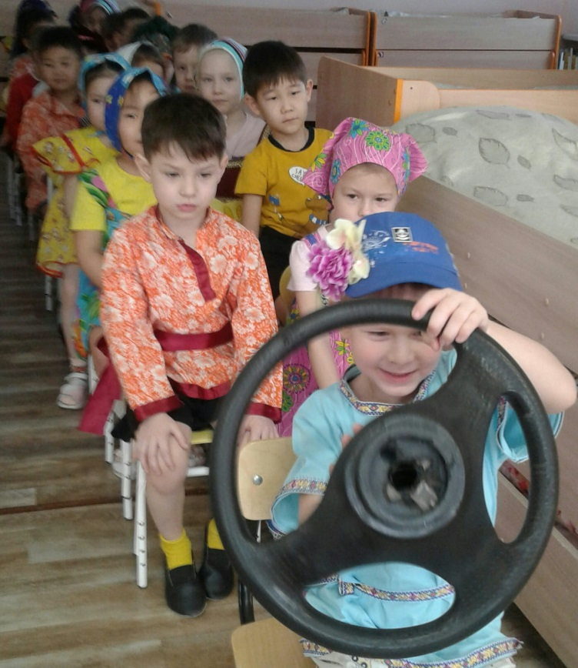
Конспект занятия
Тема: «Рождественские пряники из соленого теста»
Цель: раскрыть красоту, художественную ценность пряника, одного из наиболее значительных и выдающихся проявлений народного творчества.
Задачи: создать условия для развития интереса к народному творчеству и традициям, воспитать бережное отношение к народному искусству и его создателям, развивать творческие способности, художественно-эстетический вкус.
Материалы: соленое тесто, стеки, доски, гуашь, акварель, салфетки, дети в костюмах - Семейских.
Ход занятия:
Ребята, мы сегодня опять отправляемся в гости к бабушке Евдокии. Хотелось бы вам познакомиться с историей изготовления пряников, самим попробовать себя в качестве мастеров? Я тоже хочу увидеть вас Мастерами пряничного искусства. Но сначала я расскажу вам, кое-что интересное!
Как вы думаете, что такое пряник? Дети: лакомство.
Знаете ли вы, почему это лакомство так назвали?

Первые пряники называли «Медовым хлебом», позже в него стали добавлять разные пряности: гвоздику, корицу, душистый перец, изюм. Вот из-за этих пряностей медовый хлеб стали называть пряником.

Воспитатель читает загадку:

Испечен он на печке жаркой.
Из муки. Сам вкусный, сладкий.
Мягкий, ароматный, пряный-
Потому зовется (пряник)

Сегодня, ребята, бабушка Евдокия познакомит нас с историей изготовления русских пряников.
Пряник-это мягкое печенье в виде лепешки или плоской фигурки.
Пряники медовые - гостинцы добрые,
Они глаз веселят и рот потешат.
Пряники - вкусное лакомство!
Сегодня пряник не только лакомство, но и память об искусстве изготовления пряников на Руси.

Испокон веков в России
Славен пряник золотой!
Ароматен, свеж и сладок,
И в цене недорогой!

Пряники научились делать очень давно в Древней Греции. В России пряники начали печь в храме славян на острове Рюген в Балтийском море. Пекли с медом и маком. Пряники бывают по названию городов, в которых они изготавливаются: Городецкие, Тульские. На них есть картинки и надписи ,которые печатают как буквы и картинки в книжках, поэтому пряники называют печатными. На них делают узор, рисунок.
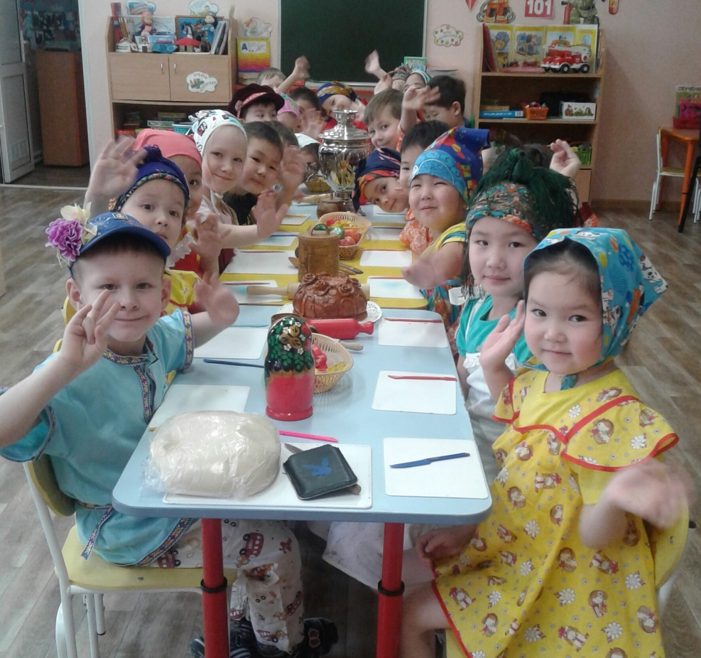
Мы можем купить пряники: мятные, с начинкой, шоколадные, покрытые разноцветной глазурью.

Сегодня мы попробуем изготовить прянички сами. Для начала мы попробуем сделать пряники декоративные из соленого теста и вырезать их с помощью специальных форм. У нас получатся вырезные прянички.
Дети, как вы думаете, к каким праздникам пекли такие пряники? (На Новый год, Рождество, Пасху)

Пряники, пряники!
Что за чудо – пряники!
И с начинкой, и простые -
Облитые и расписные!

Особые традиции были в изготовлении таких пряников. В каждой семье соблюдали рецепты своих пряников, их передавали из поколения к поколению. Одни были покрытые яркой глазурью, другие разнообразной формы.
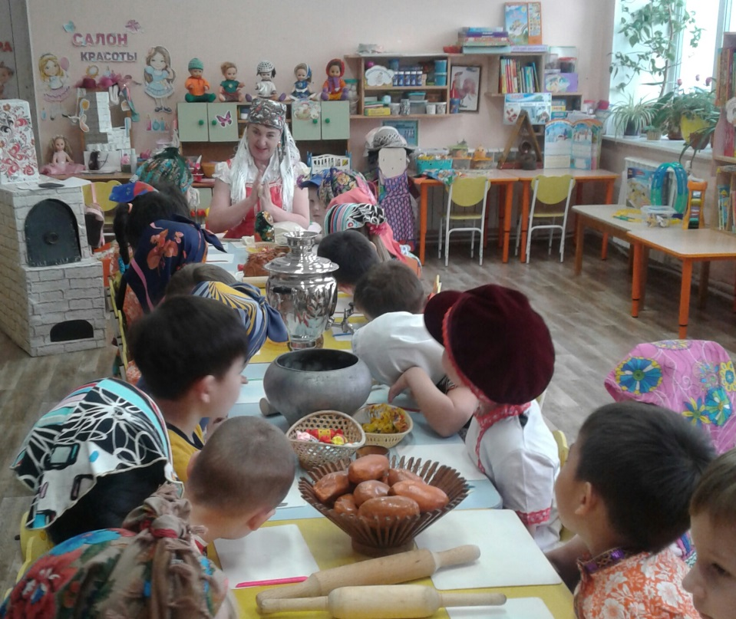
Послушайте, ребята, пословицы и поговорки о пряниках.

«Ребенку дорог пряник, а старому покой».
«Без работы пряников не купишь».
«И пряником не заманишь»,
«Кнутом и пряником».
Как вы понимаете эти пословицы и поговорки

Теперь я предлагаю вам попробовать вылепить и раскрасить Рождественские пряники.
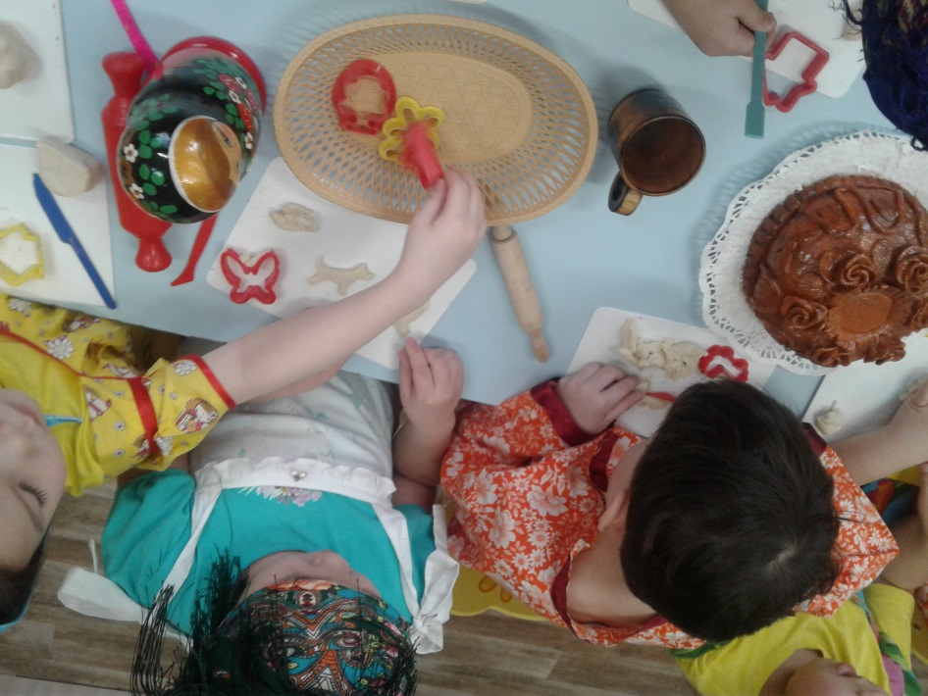
Берем и отщипываем кусочек теста размером с ладонь, раскатываем. Накладываем форму и вырезаем фигурку пряничка (стекой).
Теперь, ребята, вы сами научились лепить пряники.
А настоящие, сладкие пряники можно приготовить дома по рецепту и выпечь в духовке.

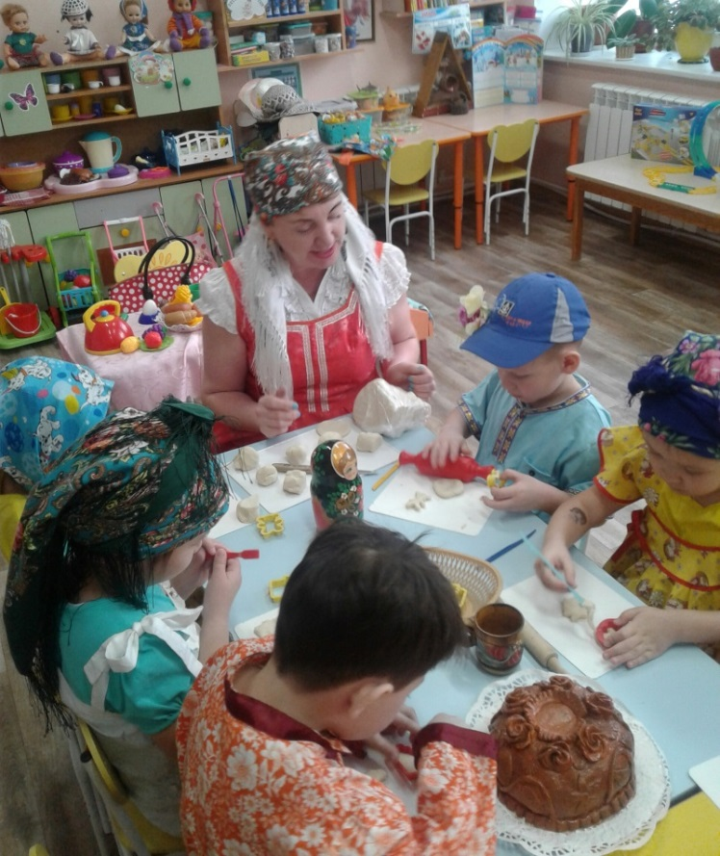
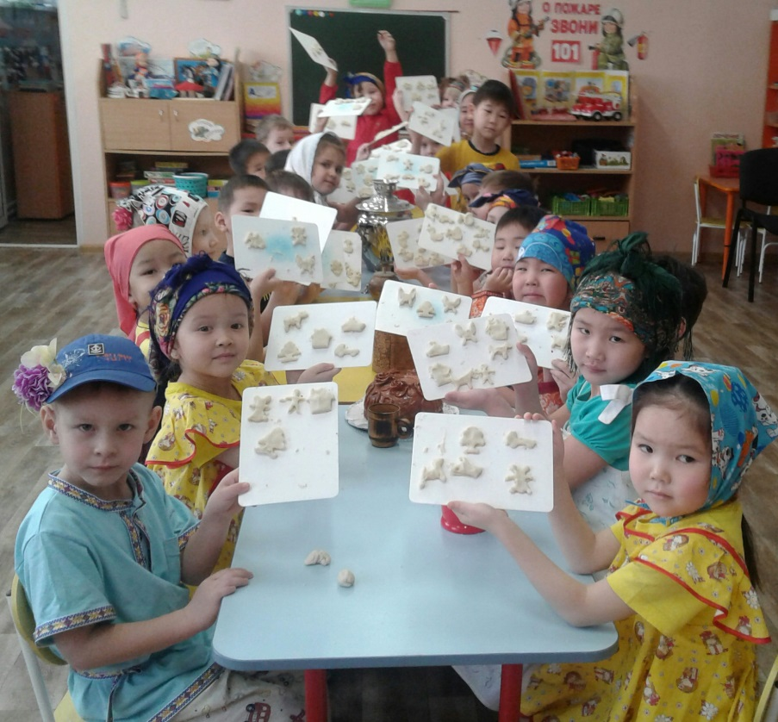
Вот и получились у нас красивые пряники!

Теперь мы их раскрасим и отправим в печь, чтобы они подрумянились.

Такими пряниками мы сможем угостить наших кукол и зверушек.
